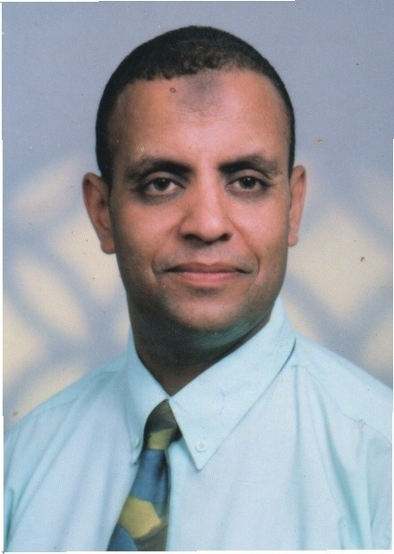
سيرة ذاتية

الأســــــم : أحمد صبحى محروس السماحى

العنوان : 12 ش ابن وهبان - عرفان - محرم بك - الإسكندرية - جمهورية مصر العربية

تليفون : 3924648(00203)

موبايل : 01229704508

المؤهل : بكالوريوس تجارة

التخصص : محاسبة

التقدير : جيد مرتفع

سنة التخرج : 1991

تاريخ الميلاد: 14/1/1968

التجنيد : معاف نهائي

الخدمة العامة : معاف

الحالة الإجتماعية : متزوج

اللغـا ت : الإنجليزية

كمبيوتر : إجادة العمل على أجهزة الحاسب الآلى إجادة تامة لمجموعة (OFFICE ) وإجادة العمل على جميع البرامج المحاسبية مثل (المتكامل . المتمم . منظومة برفكت .اوريكال.ERB) وغيرهم من البرامج

الديانة : مسلم

الجنسية : مصرى

E-MAIL: AHMED. SAMAHY @ YAHOO. COM

الخبرات السابقة

- البنك الأهلى المصرى : تدريب شامل لجميع التخصصات البنكية وخاصة الحسابات والكمبيوتر والإشتراك فى عمل الميزانية العمومية للبنك

- شركة النسر للأدوات الكتابية والمكتبية بالقاهرة لمدة 3 سنوات كاملة في وظيفة محاسب للشركة عن الفترة 1992 حتى 1995 وتوجد شهادة خبرة بذلك

- شركة أمالكس للتصدير والإستيراد بالإسكندرية لمدة سنة كاملة فى وظيفة مراجع داخلى للشركة عن الفترة من 1995 حتى 1996 وتوجد شهادة خبرة بذلك

- شركة مريوط للمزارع السمكية ( قطاع عام ) لمدة سنتين كاملتين فى وظيفة محاسب بالإدارة المالية بالشركة عن الفترة من 1996 حتى 1998 وتوجد شهادة خبرة بذلك

- المعهد العالى للسياحة والفنادق كينج مريوط بالإسكندرية لمدة12 سنة كاملة فى وظيفة رئيس قسم المراجعة الداخلية بالمعهد عن الفترة من 1998 حتى2010 ويوجد شهادة خبرة بهذا.

- حالياً مدير مالى وادارى بمجموعة شركات فاك فلتر (فاك جروب ) بالإسكندرية. بالإضافة إلى ذلك أعمل فترة مسائية لدى مكتب محاسبة كبير بالإسكندرية

